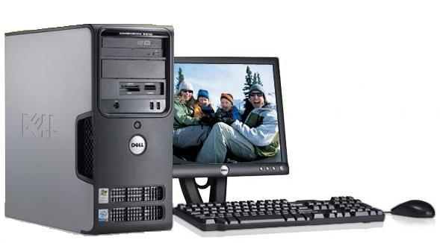

Памятка при пользовании электроприборами

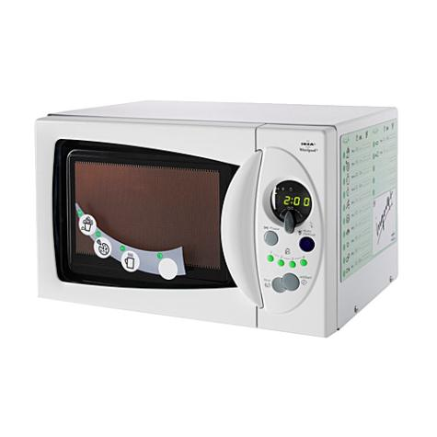

Для заметок:

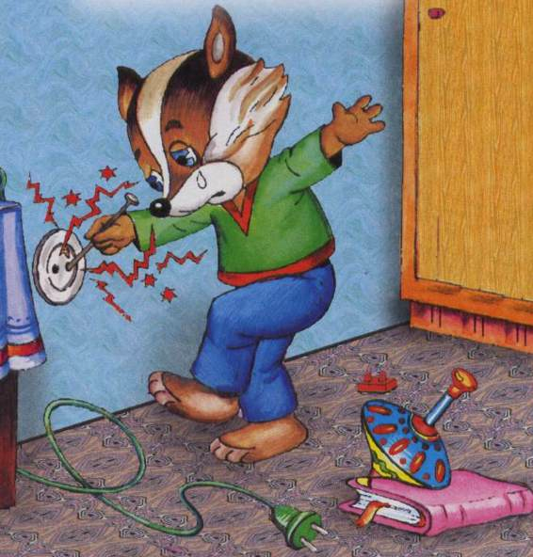
Нельзя вставлять никакие предметы в розетку

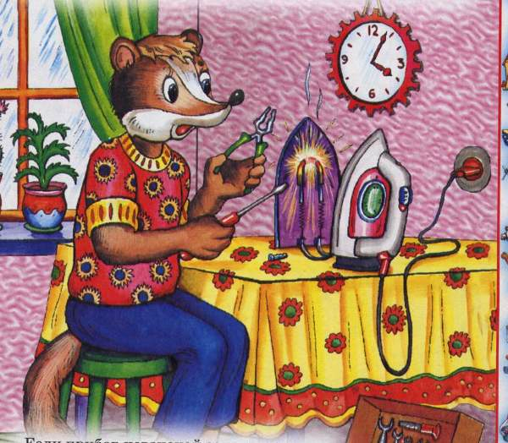

Не пытайся починить прибор. Если он включён в розетку

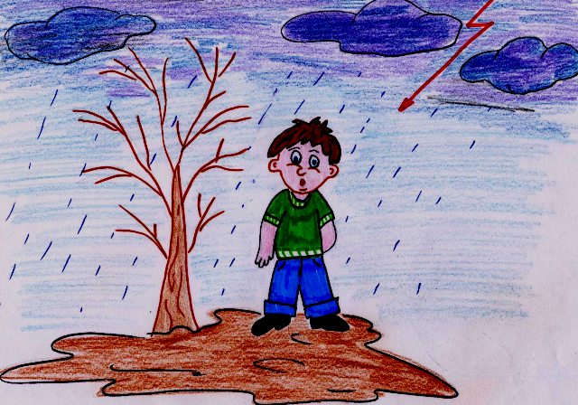

Нельзя стоять в грозу под деревом.

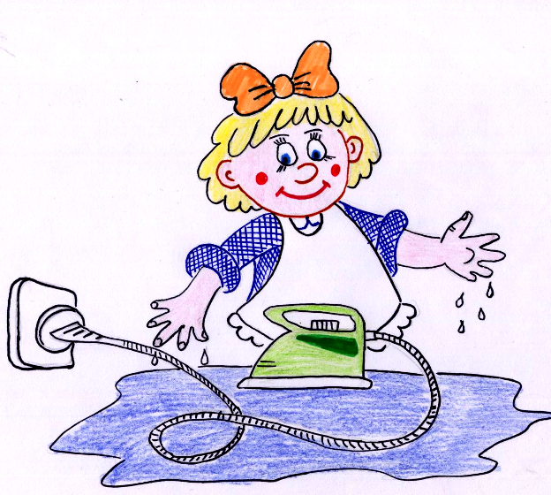

Нельзя прикасаться к включенным
электроприборам мокрыми руками

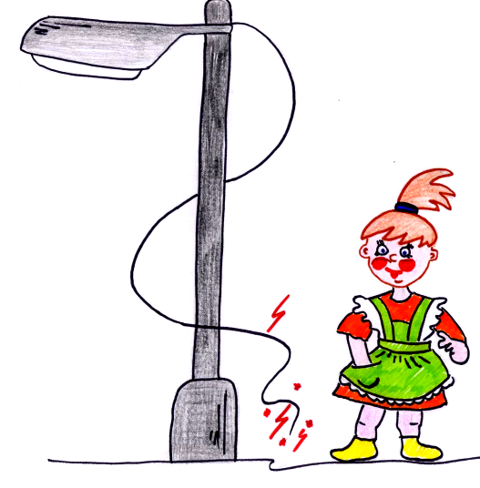

Не подходи и не трогай оголенные провода.
Это опасно для жизни.

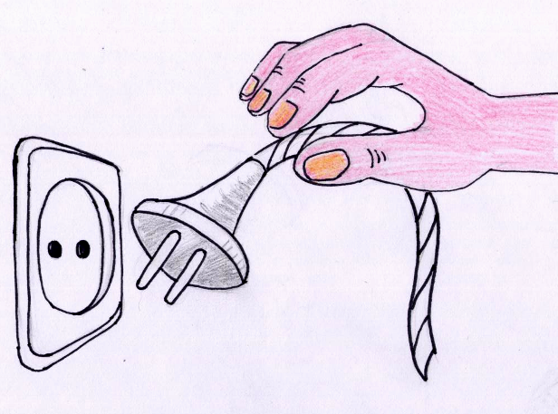
Нельзя тянуть электроприбор из розетки за провод. Можно держать только за вилку

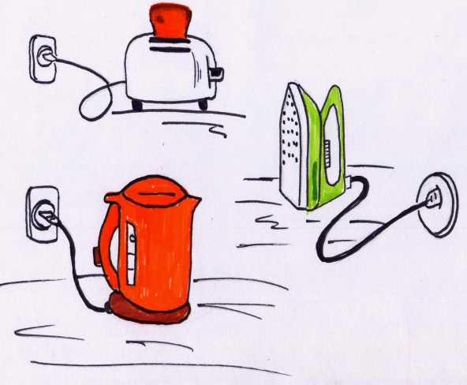

Уходя из дома, выключай все электроприборы из сети

